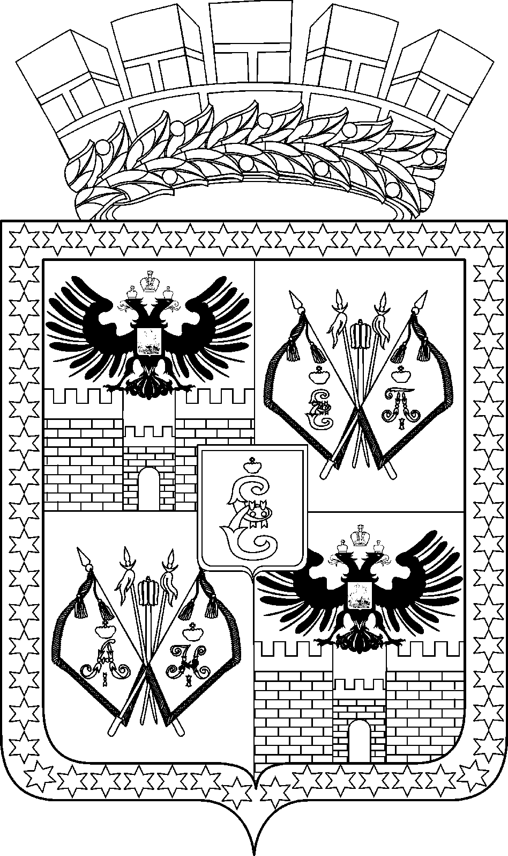

АДМИНИСТРАЦИЯ МУНИЦИПАЛЬНОГО ОБРАЗОВАНИЯ
ГОРОД КРАСНОДАР

ПОСТАНОВЛЕНИЕ

30.03.2022 №1248
г. Краснодар

О внесении изменения в постановление администрации
муниципального образования город Краснодар от 14.07.2014
№ 4696 «Об органах администрации муниципального образования
город Краснодар, уполномоченных на осуществление функций
в сфере закупок товаров, работ, услуг для обеспечения
муниципальных нужд муниципального образования
город Краснодар»

В целях приведения муниципальных правовых актов в соответствие с действующим законодательством п о с т а н о в л я ю:
1. Внести в постановление администрации муниципального образования город Краснодар от 14.07.2014 № 4696 «Об органах администрации муниципального образования город Краснодар, уполномоченных на осуществление функций в сфере закупок товаров, работ, услуг для обеспечения муниципальных нужд муниципального образования город Краснодар» следующее изменение:
пункт 3 изложить в следующей редакции:
«3. Определить управление закупок администрации муниципального образования город Краснодар (далее – Управление) (Мартынов) органом администрации муниципального образования город Краснодар, уполномоченным на осуществление функций по определению поставщиков (подрядчиков, исполнителей) в соответствии с Федеральным законом от 05.04.2013 № 44-ФЗ «О конт-рактной системе в сфере закупок товаров, работ, услуг для обеспечения государственных и муниципальных нужд» для муниципальных заказчиков, муниципальных бюджетных учреждений, муниципальных унитарных предприятий, а также муниципальных автономных учреждений (согласно части 4 статьи 15 Федерального закона от 05.04.2013 № 44-ФЗ «О контрактной системе в сфере закупок товаров, работ, услуг для обеспечения государственных и муниципальных нужд») конкурентными способами в форме открытых конкурсов в элект-ронной форме (далее – конкурс), открытых аукционов в электронной форме (далее – аукцион в электронной форме), совместных конкурсов, аукционов в электронной форме (за исключением закупок, осуществляемых указанными способами, организатором которых выступает уполномоченное учреждение Краснодарского края), а также в соответствии с Федеральным законом от 18.07.2011 № 223-ФЗ «О закупках товаров, работ, услуг отдельными видами юридических лиц» для муниципальных бюджетных учреждений и муниципальных автономных учреждений конкурентными способами при наличии соглашения, заключённого между Управлением и соответствующим заказчиком.».
2. Департаменту информационной политики администрации муниципального образования город Краснодар (Косарева) разместить настоящее постановление на официальном Интернет-портале администрации муниципального образования город Краснодар и городской Думы Краснодара.
3. Контроль за выполнением настоящего постановления возложить на заместителя главы муниципального образования город Краснодар Д.С.Логвиненко.

Глава муниципального
образования город Краснодар А.А.Алексеенко

